**Cài Đặt Plugin Woocommerce và sử dụng để thiết lập thuế + tạo tỉ lệ thuế trong thanh toán và thiết lập email thông báo.**

* **Thiết lập thuế và tạo tỉ lệ trong thanh toán.**

**Kích hoạt tính năng thuế**

Để kích hoạt tính năng thuế, bạn sẽ cần kích hoạt trong phần Woocommerce -> Cài đặt -> Chung và đánh dấu vào ô Kích hoạt thuế và tính thuế ở mục Kích hoạt thuế.

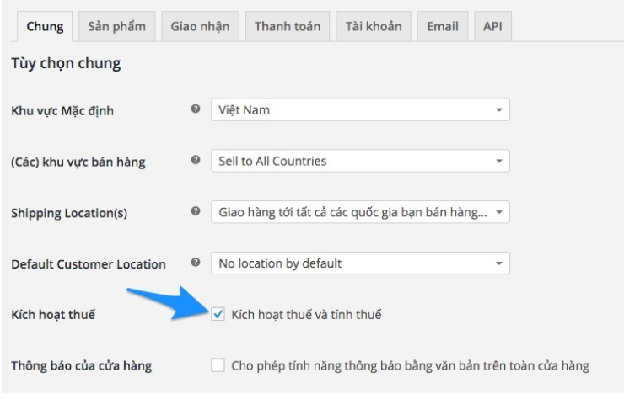

**Các tùy chọn thiết lập thuế**

Ở trang Tùy chọn thuế, chúng ta có một số thiết lập như sau.

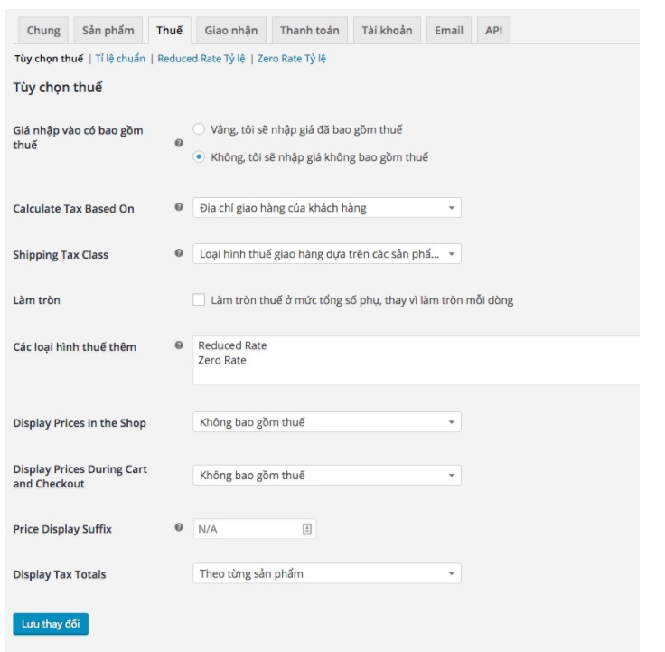

* **Giá nhập vào có bao gồm thuế**: Tùy chọn giá sản phẩm đã bao gồm thuế hoặc chưa bao gồm thuế. Nếu không bao gồm thuế thì thuế sẽ được tính ở trang thanh toán.
* **Calculate Tax Base On***(Tính thuế dựa trên)*: Thiết lập địa chỉ để chức năng tính thuế dựa theo. Sở dĩ cần chọn là vì chức năng thuế trong Woocommerce có thể thiết lập dựa vào quốc gia, tiểu bang/tỉnh thành,…
* **Shipping Tax Class***(kiểu tính thuế)*: Chọn kiểu tính thuế mà bạn cần sử dụng trên website. Mặc định có ba kiểu là Tỉ lệ chuẩn, Reduce Zero Rate và Zero Rate.
* **Làm tròn**: Bật chức năng làm tròn tiền thế lên số chẵn gần nhất tổng giá trị đơn hàng sau khi áp dụng thuế.
* **Các loại hình thuế thêm**: Khai báo thêm kiểu tính thuế theo ý của bạn nếu bạn cần sử dụng thêm ngoài hai kiểu mặc định là Reduced Rate và Zero Rate. Tuy nhiên nếu bạn ở Việt Nam thì hiếm khi dùng nhiều kiểu tính thuế, ngoại trừ các mặt hàng đặc biệt như xe cộ có thể bạn cần tính luôn thuế tiêu thụ đặc biệt, thuế bảo vệ môi trường gì đó :). Bạn muốn thêm loại thuế nào vào cứ viết vào và sẽ có chỗ tùy chọn riêng cho loại hình đó.
* **Hiển thị giá trong cửa hàng**: Bạn muốn hiển thị giá sản phẩm trên website là đã gồm thuế hay chưa gồm thuế?
* **Hiển thị giá trong giỏ hàng và trong quá trình thanh toán**: Bạn muốn hiển thị giá sản phẩm trong trang thanh toán và trang giỏ hàng đã bao gồm thuế hay chưa bao gồm thuế?
* **Hậu tố của giá hiển th**ị: Bạn muốn hiển thị cái gì đó đằng sau giá tiền của sản phẩm, ví dụ như chữ “*Đã bao gồm thuế*“. Bạn có thể dùng từ khóa {price_including_tax} để hiển thị giá đã bao gồm thuế và từ khóa {price_excluding_tax} để hiển thị giá chưa bao gồm thuế.
* **Hiển thị tổng số thuế**: Hiển thị tiền thuế dựa trên mỗi sản phẩm hay cả đơn hàng.

**Các kiểu tỉ lệ thuế**

Mặc định Woocommerce sẽ cung cấp ba cách tính tỉ lệ thuế là **tỉ lệ chuẩn**, **Reduced Rate**và **Zero Rate**. Xin lưu ý là **ba kiểu tỉ lệ này không khác gì nhau** cả, nhưng nó sẽ được sử dụng để thiết lập nhiều kiểu tính thuế khác nhau dựa trên sản phẩm, ví dụ tỉ lệ chuẩn sẽ áp dụng cho toàn bộ sản phẩm nhưng một số sản phẩm đặc biệt bạn sẽ áp dụng Reduced Rate và Zero Rate. Cái tên Reduced Rate và Zero Rate bạn có thể đổi tên tại phần Tùy chọn thuế -> Các loại hình thuế thêm.

Bây giờ chúng ta click vào phần tỉ lệ chuẩn sẽ thấy một khung nhập tỉ lệ thuế như hình dưới.

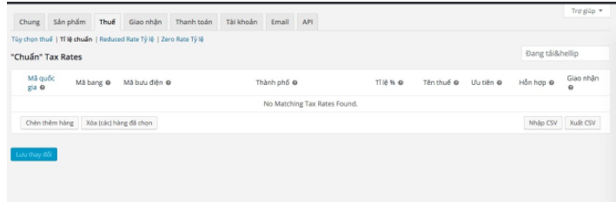

Ở đây chúng ta sẽ có 9 ô nhập thông tin cho kiểu thuế, bao gồm:

* **Mã quốc gia**: Mã định dạng alpha-2 với hai chữ cái in hoa tượng trưng cho quốc gia. Ví dụ VN là Việt Nam, xem danh sách mã quốc gia alpha-2 [tại đây](https://en.wikipedia.org/wiki/ISO_3166-1#Current_codes).
* **Mã bang**: Áp dụng cho quốc gia Mỹ, mã định dạng ISO của các tiểu bang. Tham khảo [tại đây](https://en.wikipedia.org/wiki/List_of_U.S._state_abbreviations).
* **Mã bưu điện**: Số mã bưu điện của địa phương.
* **Thành phố**: Tên thành phố cần thiết lập thuế, có thể dùng dấu ; để thêm nhiều thành phố.
* **Tỉ lệ %**: Số phần trăm của thuế dựa theo giá sản phẩm. Ví dụ 10 tức là 10%.
* **Tên thuế**: Tên của thuế mà nó sẽ hiển thị ở trang thanh toán. Ví dụ Thuế GTGT.
* **Ưu tiên**: Số thứ tự ưu tiên của tỉ lệ thuế mà nó sẽ áp dụng.
* **Hỗn hợp**: Tùy chọn thiết lập loại thuế hỗn hợp, thuế hỗn hợp tức là nó có thể cộng dồn vào các loại thuế khác.
* **Giao nhận**: Đánh dấu nếu muốn áp dụng tỉ lệ thuế này cho việc giao nhận hàng hóa.

Và sau khi ấn nút lưu, bạn hãy thử ra ngoài thêm một sản phẩm vào giỏ hàng, đi tới trang thanh toán và chọn quốc gia mà bạn vừa tính thuế thì sẽ thấy nó hiển thị thuế.

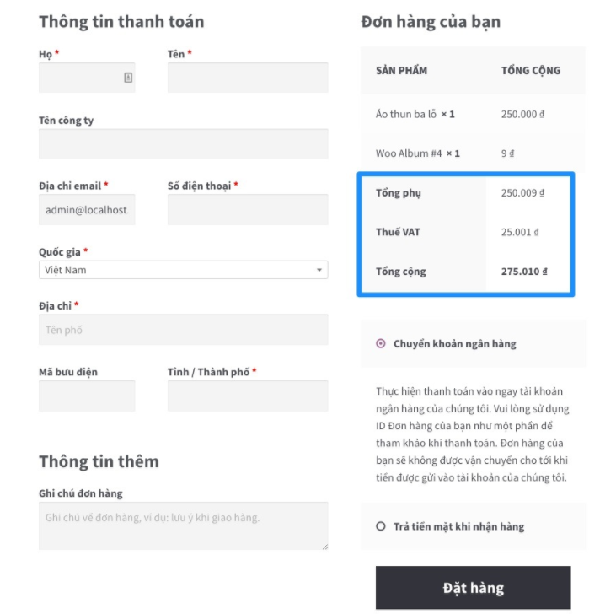

**Chọn kiểu thuế cho sản phẩm**

Như bạn thấy ở trên là chúng ta có 3 loại thuế khác nhau, và để tùy chọn sản phẩm sử dụng loại thuế phù hợp thì ở phần nhập thông tin sản phẩm bạn có thể chọn nó.

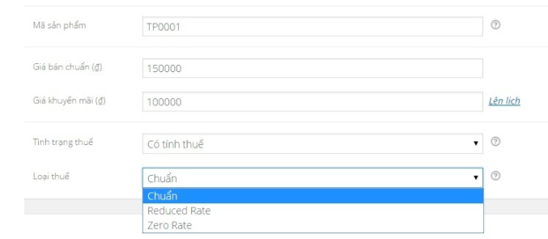

**Đổi tên loại thuế và thêm loại thuế**

Để đổi tên các loại thuế như Reduced Rate hay Zero Rate thì bạn làm ở phần tùy chọn thuế nhé.

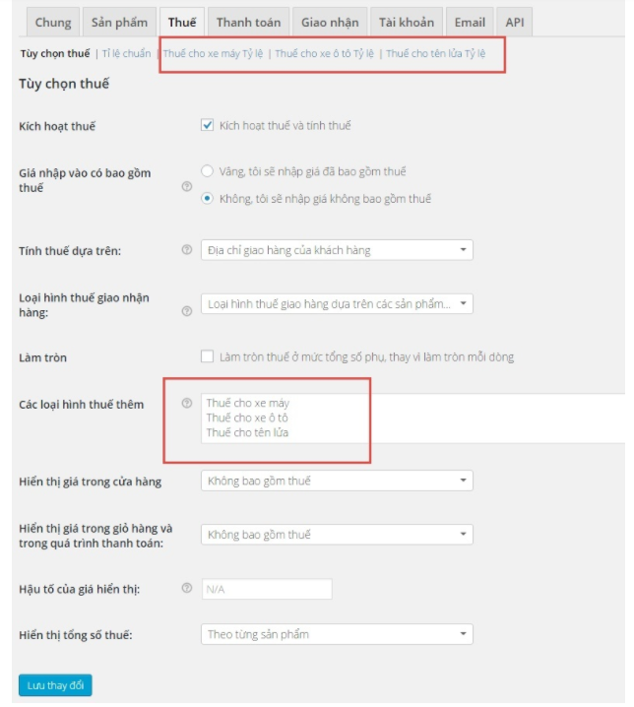

* **Thiết lập email thông báo**

**Thiết lập email trong Woocommerce**

Để thiết lập thông tin những email trong Woocommerce, bạn truy cập vào danh mục Woocommerce -> Cài đặt -> Email, tại đây bạn có thể sửa lại tùy chọn gửi email trong Woocommerce như tên thông tin người gửi, màu chữ, màu nền email,……

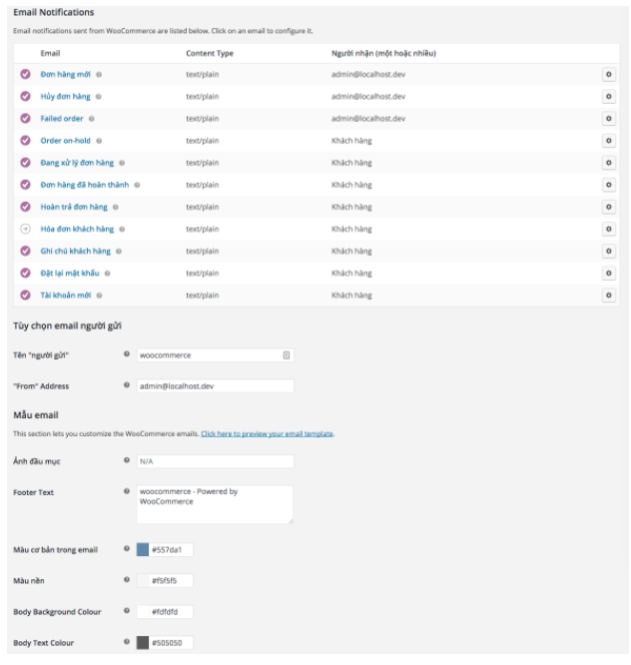

Và bạn nhìn lên mục lục con của phần Email sẽ thấy các phần thiết lập riêng thông tin của mỗi loại email như email báo đơn hàng mới, email báo hủy đơn hàng, email báo đơn hàng hoàn thành,…..

Tuy nhiên, những thiết lập này bạn chỉ được thiết lập rất đơn giản như đổi tên tiêu đề email, thêm địa chỉ nhận email (có thể nhập nhiều email nhận bằng cách thêm dấu phẩy vào các email) chứ nó không cho phép bạn thay đổi nội dung email.

### Cách thay đổi nội dung email

Mặc định nội dung của email đã được nhà phát triển Woocommerce cố định trong những tập tin template (giao diện mẫu) có sẵn của nó. Nhưng ở đây mình không nói qua về việc sửa template vì phần đó mình sẽ trình bày cuối serie, nên mình sẽ hướng dẫn bạn cách **thay đổi nội dung email bằng cách sửa lại bản dịch** của Woocommerce.

Trước tiên, bạn hãy [cài plugin](https://thachpham.com/wordpress/wordpress-tutorials/tim-va-cai-plugin.html) [Loco Translate](https://wordpress.org/plugins/loco-translate/) vào và kích hoạt. Sau đó bạn vào mục Loco Translate -> Manage translation. Sau đó tìm đến plugin Woocommerce và chọn ngôn ngữ Vietnamese.

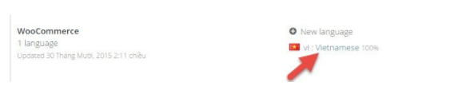

Tại đây, bạn có quyền sửa toàn bộ bản dịch của Woocommerce rồi. Bây giờ đồng thời bạn mở thêm một tab trình duyệt mới và quay lại trang Woocommerce -> Cài đặt -> Email và chọn nội dung email cần sửa.

Tại phần Mẫu HTML, bạn ấn nút Xem mẫu. Tại đây bạn sẽ thấy một số chữ trong email.

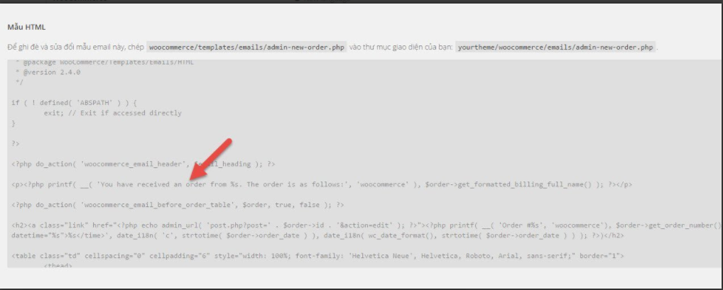

Bây giờ bạn mở lại cái Loco Translate và tìm cụm từ cần dịch và thay đổi lại bản dịch thôi.

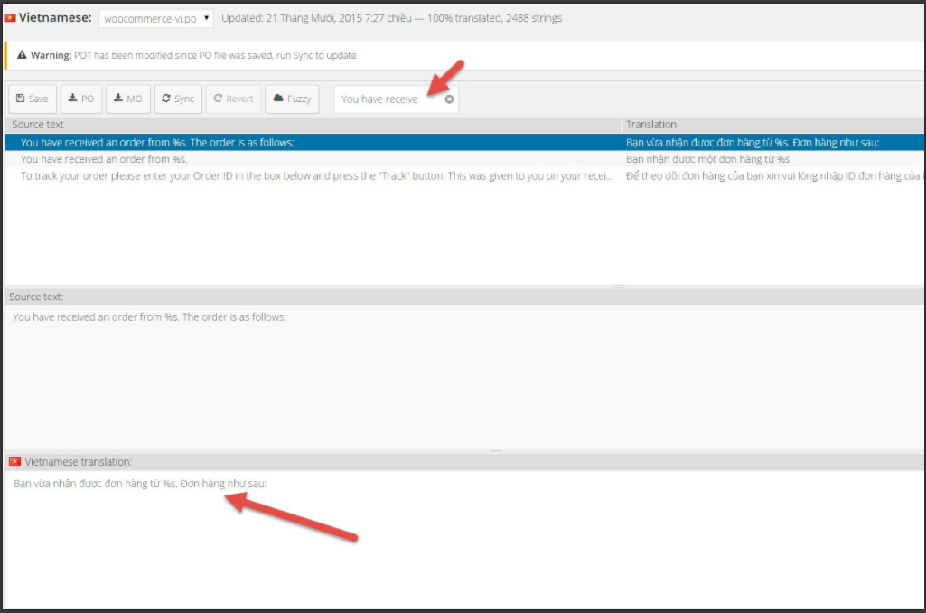

Sửa xong thì ấn Save lại là được.